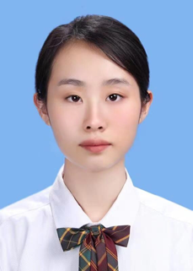
邓颖欣
年龄：22岁
电话：13590505740
地址：广东省佛山市
邮箱：459127272@qq.com

求职意向：药品生产/质量管理

教育背景

2018.09-2022.06 广东海洋大学 制药工程
主修课程

无机化学、分析化学、有机化学、生物化学、物理化学、仪器分析、波谱分析、药物分析、生药学、化工原理、药物合成化学、天然药物化学、药理与毒理学、样品前处理及化妆品分析等。

在校经历 广东海洋大学招生与就业指导中心学生协助会 秘书部委员
1、负责粤西招聘会的搭建工作，制定相关活动策略，带领协助会成员实施计划；

2、保证活动推进执行
3、相关进场公司的报告和统计，为学校的决策提供决策依据
工作成果
跟进粤西招聘会的准备工作，保证粤西招聘会的顺利进行。
进行新媒体营销方面的数据收集和研究，协助本部门和其他部门的同事完成其他活动和项目。

课余期间加入老师的实验室参与实验
参与大创项目

学习成绩良好，获得过三等奖学金

专业技能
通过大学生英语四级考试，具备一定的英语听说写能力
掌握一定的化学CAD软件技能
熟练使用wps、word、excel等办公应用软件
自我评价

本人是制药工程专业毕业生，在专业知识上，有丰富的化学药物知识体系基础，也对化学和药学有一定的兴趣；在化学实验上，对化学和药物的相关实验有一定的操作基础，享受在实验过程中分析和总结经验；在为人相处上，个性开朗，善于倾听和合作，遇到分歧能冷静下来，好好沟通。
实习经历
2022.02.14-2022.05.12
在佛山中科清紫医疗科技有限公司实习，担任研发助理岗位，主要工作是协助研发中心的实验安排、文件修订、资料整理、检索文献和与其他部门的工作交接等事宜，能很好地使用HPLC-MS、离心机、涡旋仪、氮吹仪等仪器，有良好的文件检索能力和实验能力；期间也有在生产部门和销售部门进行轮岗，积累了一定的实验、生产和销售经验。

